Республика Казахстан
Актюбинская область
Каргалинский район
КГУ Средняя школа имени В.И.Пацаева

Исследовательская работа
Математика на кухне
Направление: математика

Работу выполнила: Нағи Қымбат
ученица 2б класса
СШ имени В.И. Пацаева

Руководитель:
Багмет Елена Александровна
учитель начальных классов
педагог-исследователь
СШ имени В.И.Пацаева

2022г

Оглавление

Аннотация
Введение
Основная часть
1. Кухонные предметы и математика
2. Единицы измерения на кухне
3. Анкетирование
4. Практическая часть
Готовим пиццу
Салат
Заключение
Список использованных источников

Аннотация
В нашей повседневной жизни мы настолько привыкли к математике, что даже не замечаем, что пользуемся ею постоянно. А ведь с математики начинается всё. Математика применяется практически во всех областях человеческой деятельности, в разных специальностях. И всё же ребята не перестают задавать вопрос «А зачем нам нужна математика?»
Поэтому в данной исследовательской работе по математике на тему "Математика на кухне" автором доказывается необходимость изучения математики на примере из повседневной жизни: на кухне и в кулинарии.
Автор планирует познакомить школьников с результатами своей исследовательской работы "Математика на кухне" с целью развития интереса к этому предмету, расширения знаний по математике и кругозора.

Введение
Актуальность исследовательской работы.
Своей исследовательской работой "Математика на кухне" я хочу показать привлекательность математики, её жизненную необходимость для человека. На самом ли деле математика везде? Чтоб ответить на поставленный вопрос я решила провести свое исследование по одной конкретной теме: «Математика на кухне» и выяснить, что их объединяет.
Ведь кулинария очень популярна в наше время. Все мы любим вкусно покушать. А чтобы блюдо приготовить правильно, не переборщив с какими-либо ингредиентами, необходимо знать математику.
В ходе изучения литературы и материалов из сети интернета я выяснила, что изначально математика возникла из повседневных нужд человека (подсчёты, измерения) и многие годы служила инструментом познания окружающего мира. Значит, математические знания передавались из поколения в поколение.
Значимость моей работы заключается в том, что познакомившись с нашим исследованием, многие ученики, на вопрос о необходимости изучать математику, ответят положительно и будут применять полученные в школе знания на практике, что сегодня очень актуально.

Цель исследовательской работы:
Собрать данные и обработать информацию о применении математических знаний на кухне.

Задачи исследовательской работы:
1. Найти и обработать информацию о применении математических знаний в кулинарной жизни.
2. изучить единицы измерения, применяемые на кухне.
3. Провести анкетирование среди учащихся.
4. Применить полученные знания на практике: приготовить по рецепту блюдо.
5. Проанализировать проделанную работу, сделать выводы

Гипотеза исследовательской работы:
Математические знания важны на кухне и в кулинарии.

Объект исследовательской работы:
Математика.

Предмет исследовательской работы:
Моя кухня

С древних времён в своей повседневной жизни человек не мог обойтись без счёта. Математика встречается в нашей жизни практически на каждом шагу.
Убедимся в этом на примере использования математических знаний на кухне и в кулинарии.

1. Кухонные предметы и математика
Как же появилась математика на кухне? Оказывается, много предметов кухонной утвари имеют отношение к математике. Исследовав нашу кухню, я заметила, что на кухне много геометрических фигур разной формы: кастрюли, банки, сковородки в форме цилиндра, ведра и воронки в форме усеченного конуса, тарелки в форме круга, противень и разделочная доска в форме прямоугольника. (Приложение 1)
Еще я узнала, что первая посуда тоже имела округлую форму. Она изготавливалась вручную из глины, на простейшем изобретении – гончарном круге. Разнообразные горшки, миски, тарелки имели цилиндрическую форму. (Приложение 2)
Современные кастрюли также имеют цилиндрическую форму, так как в них быстрее прогревается вода и их легче мыть. Если бы кастрюля имела квадратную форму, то ее острые углы мешали работе, и такая кастрюля небезопасна: острые углы. То же самое со сковородками: цилиндрическая форма позволяет удобнее перемешивать еду, она не остается в углах и не пригорит. (Приложение 3)
Я пришла к выводу, что на кухне чаще встречается посуда в форме цилиндра, полушара; кухонные предметы в виде прямоугольника, круга, полукруга благодаря своим свойствам: практичности и безопасности.
Но и это не всё. Чтобы еда выглядела аппетитной и привлекательной, используют разной геометрической формы нарезки продуктов: кубиками, соломкой, кольцами, полукольцами, кружочками, дольками. ( Приложение 4)

2. Единицы измерения на кухне
При взвешивании продуктов в кулинарии используются математические величины масса и объём. Ими тоже необходимо уметь пользоваться. Например, чтобы испечь пирог, тортик, булочки, нужно взвесить сахар, муку, масло. Для этого на кухне используют весы. Поэтому, кроме чисел, нужно знать единицы массы: килограмм, грамм. Я узнала, что в 1кг 1000 грамм. (Приложение 5)
Мерный стакан, чайная и столовые ложки тоже имеют свою меру. Например, классический гранёный стакан это 250 граммов. Чайная ложка 5 грамм, а столовая ложка 15грамм, если мы говорим о жидкостях. С сыпучими продуктами в чайной ложке 8-9 грамм, а столовой ложке - 24-25 грамм, но это зависит от продукта
Любая кастрюля, банка тоже имеет свой объем в литрах: 1 литр, 2 литра, 3 литра, 5 литров. . (Приложение 6)

3. Анкетирование
Я решила провести опрос учащихся и выяснить насколько они осознают значимость математики в повседневной жизни.
В анкетирование приняли участие ученики 2,3,4 классов – 27 учеников
1. Нравится ли вам предмет математика?
25 человек ответили «да» и только 2 человека ответили «нет».
2.Считаете ли вы, что математика трудный предмет для изучения?
20 человек ответили «нет», 7 человек ответили «да»
3. Как вы думаете, необходимо изучать математику?
25 человек ответила «да» , 2 человека ответили «нет».
4. Где ты используешь знания математики?
В результате получили
- в магазине – 13 человек;
- везде (но не уточнили как)– 3 человек;
- в школе – 8 человек;
- в разных профессиях – 3 человека.
По данным ответам мы видим, что в основном ребята используют свои математические знания в школе и в магазинах при покупке товаров.
5. Нужна ли математика на кухне?
16 человек ответили «да», «нет» ответили 11 человек. Это говорит о том, что ребята всё-таки замечают применение математики на кухне.
По результатам анкеты можно сделать вывод, что большая часть учеников любит математику, но не все ученики понимают, где они могут применить свои знания вне школы. (Приложение 7)

4. Практическая часть
Математика в кулинарии имеет большое значение, так как для приготовления любого блюда должен соблюдаться рецепт. В рецепте указывается точное соотношение продуктов, которое необходимо соблюдать в процессе приготовления. Единицы времени играют тоже не последнюю роль в приготовлении блюд.
Готовим пиццу
Чтобы доказать необходимость математики на кухне, я провела кулинарный опыт – испекла пиццу и приготовила салат. Для начала я взяла рецепт и изучила его. Вот здесь и начинается математика. Чтобы приготовить, нужно закупить необходимые продукты в магазине:
Молоко 560тенге, майонез 400тенге, яйца 1десяток 460тенге, колбаса одна палка 780 тенге, сыр 820тенге, помидоры 3 штуки 270 тенге, огурцы 3 штуки – 240 тенге, кукуруза – 360тг.
Каждый продукт имеет свою цену, а вся покупка стоимость. Считаем деньги. 560+400+460+780+820+270+240+360=3890тенге
Я взяла и взвесила все ингредиенты, которые нужны для пиццы, а те, которые можно было отмерить мерной ёмкостью, отмерила.
Вбиваем 2 яйца, вливаем 100 грамм молока, добавляем 2 столовые ложки майонеза, соль половина чайной ложечки, кладём 100 грамм муки. И всё это перемешиваем. Надо взять точное количество муки и молока. Если пропорции не соблюдать, тесто не получиться нужной консистенции. Тесто должно получиться, как густая сметана. Пиццу будем формировать на пергаменте в виде прямоугольника. Вливаем тесто. Нарезаем соломкой колбасу, огурец, а помидоры кружочками. Опять геометрические фигуры. Выкладываем подготовленную начинку. Сверху посыпаем пиццу натёртым сыром. Ставим в разогретую духовку. Выпекаем при температуре 200 градусов ровно 20 минут. Вот вам применение единиц времени. За это время сыр расплавится, а бортики пиццы станут румяными. Достаём пиццу из духовки. Пиццу нарезаем красивыми прямоугольными кусочками и сразу подаём к столу. Если делать всё по рецепту и с математикой, получится очень вкусно. (Приложение 8)
Подводя итог своей практической работы, я доказала, что такие математические действия, как: измерение, взвешивание, счёт – это достаточно привычные явления, только на это редко обращают внимание. Без математики не обойтись, будь то пошив одежды, приготовление пищи, строительство домов.
Заключение
Математика применяется нами ежесекундно на кухне, она проявляется как в виде фигур, так и виде расчетов, кулинарных рецептов. Работая над своим проектом, я поняла, что многое в нашей повседневной жизни строится на математических законах.
Я изучила и проанализировала различные источники информации. Узнала, как появилась математика на кухне, познакомилась с единицами массы, времени, геометрическими фигурами. Проведённые мной исследования помогли убедиться в правильности выдвинутой гипотезы: математические знания важны на кухне и в кулинарии.
ВЫВОД:
Найдены материалы, подтверждающие связь между математикой и кухней.
Таким образом, доказано присутствие математики на кухне.

ПРИЛОЖЕНИЯ
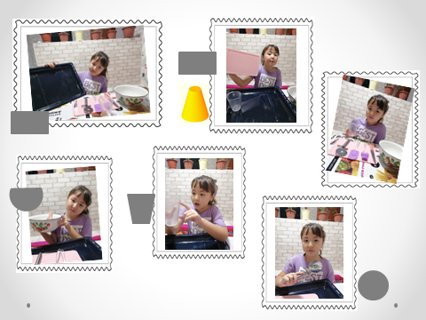
Приложение 1

Приложение 2
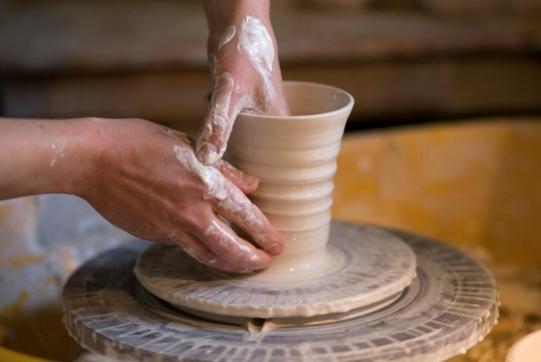
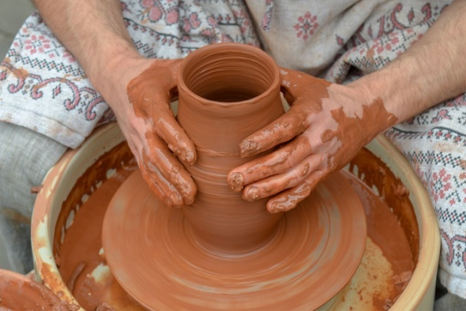
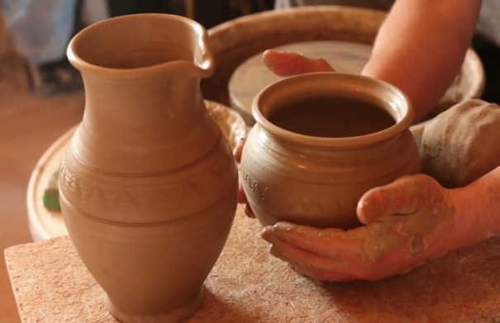
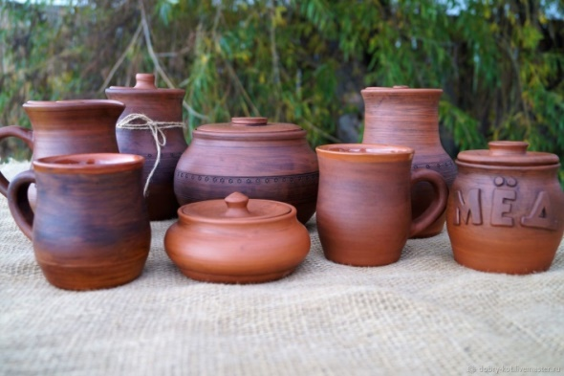

Приложение 3
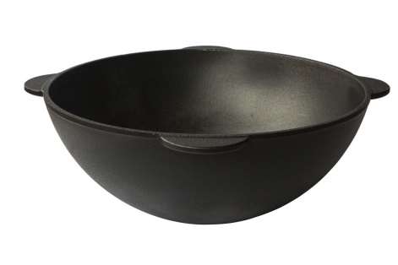
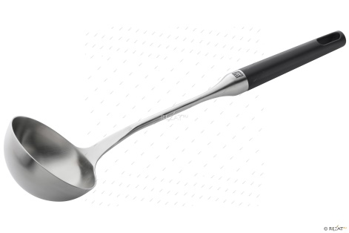
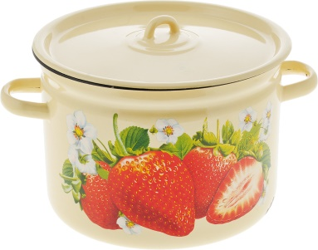

Приложение 4

Приложение 5

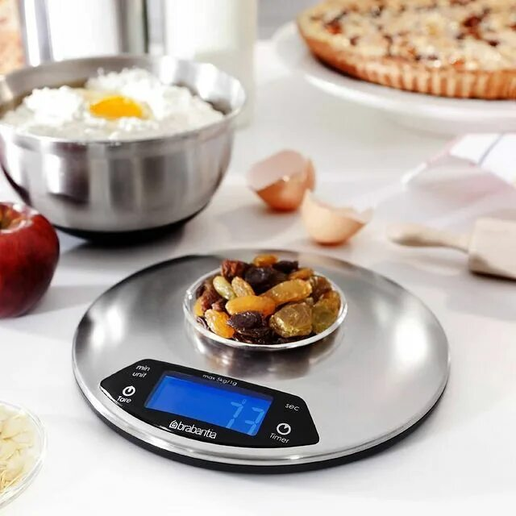
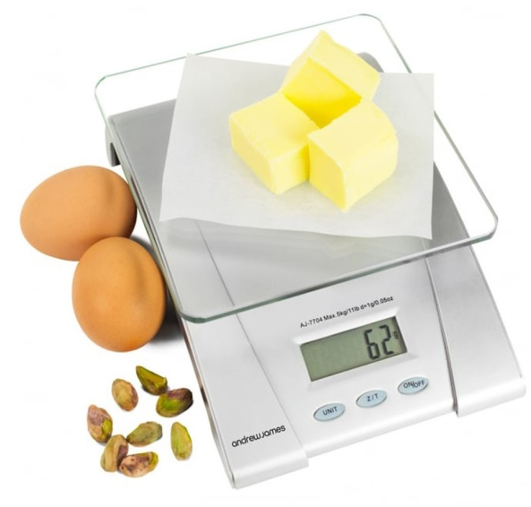

Приложение 6
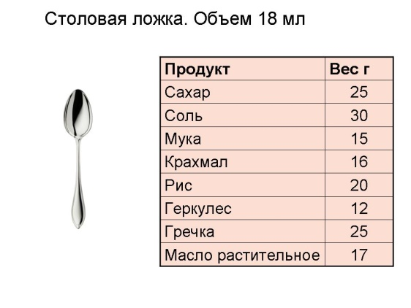
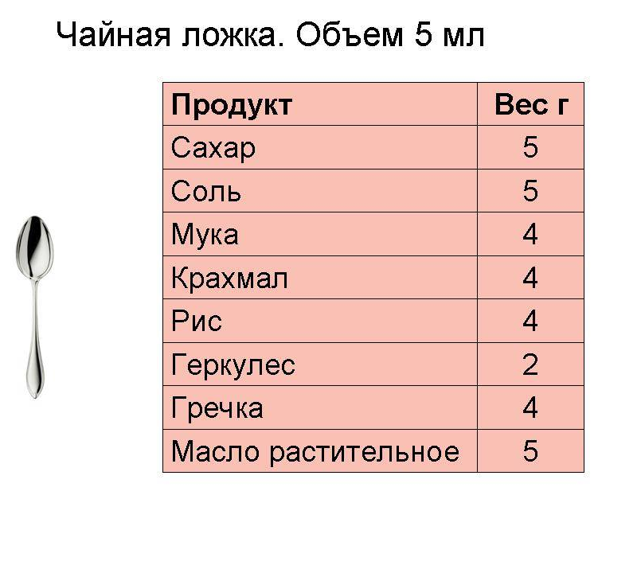
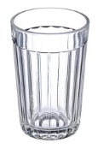

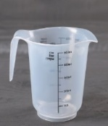

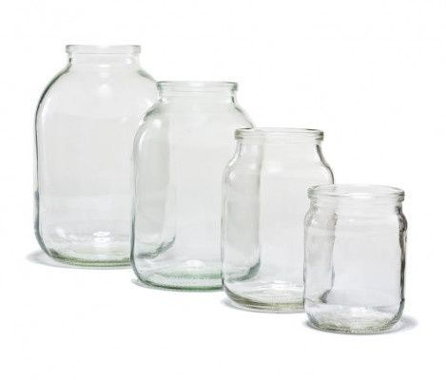
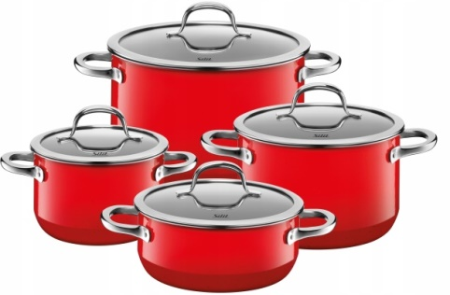

Приложение 7
Анкета
1. Нравится ли вам предмет математика? А) да Б) нет
2. Считаете ли вы, что математика трудный предмет для изучения? А) да Б) нет
3. Как вы думаете, необходимо изучать математику? А) да Б) нет
4. Где ты используешь знания математики?
5. Нужна ли математика на кухне? А) да Б) нет
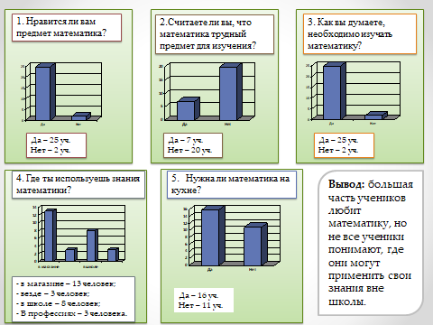
Приложение 8
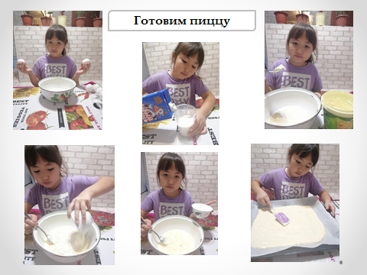

Список используемой литературы
- Волина В.В. Занимательная математика. – М.: Знание,
2001
- Интернет ресурсы: https://.wikipedia.org /
- Интернет ресурсы: yandex.ru: картинки
- Интернет–сайты о кулинарных рецептах.
- Аксенова. М. Д. - Энциклопедия для детей. Математика. – М Аванта, 2003

